- Анализ требований и проектирование UX
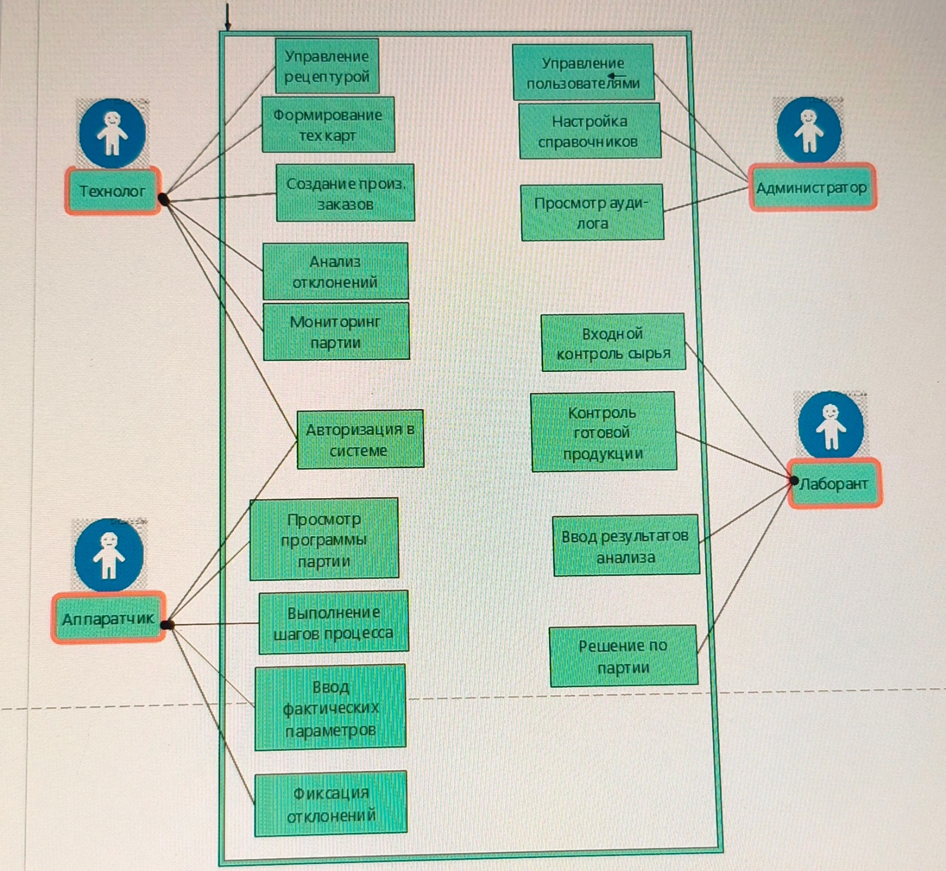

- Проектирование структуры данных и архитектуры
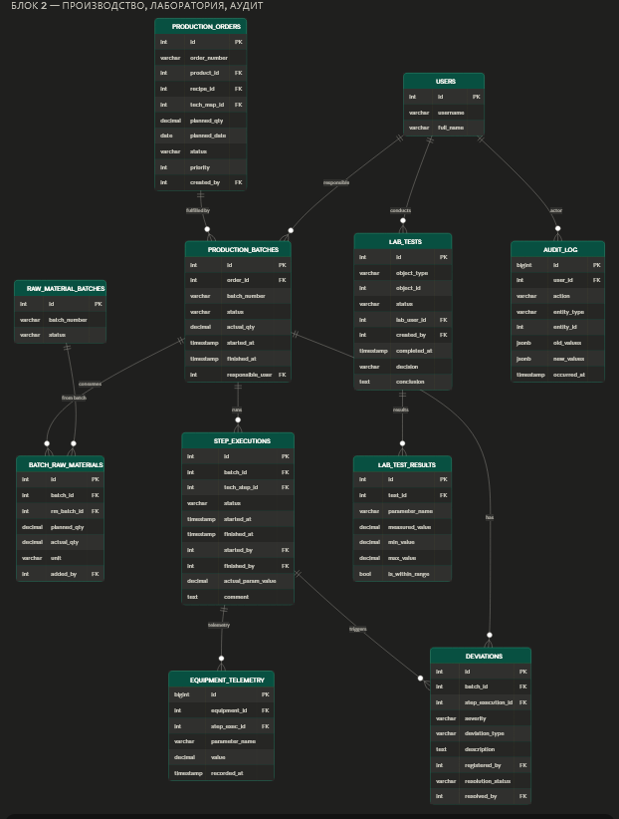
Диаграмма классов
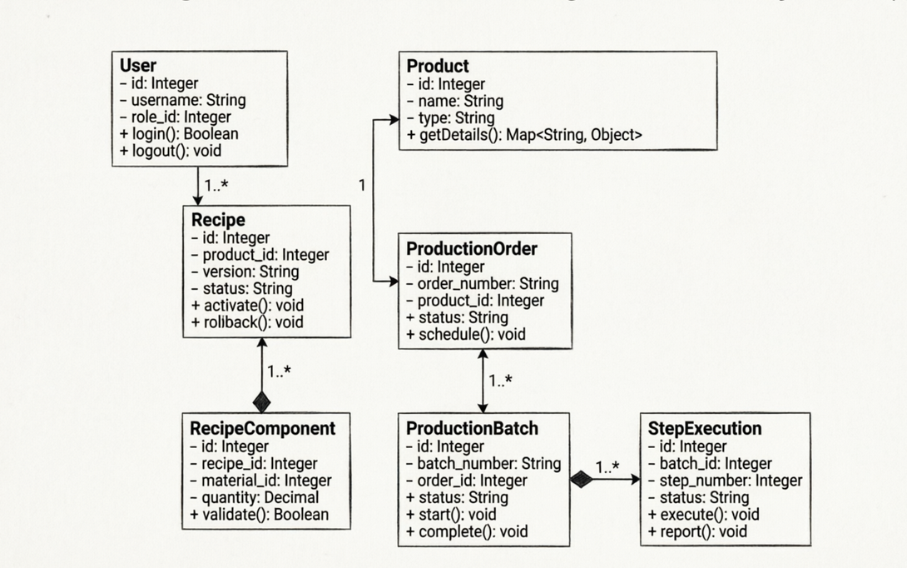

Диаграмма последовательности
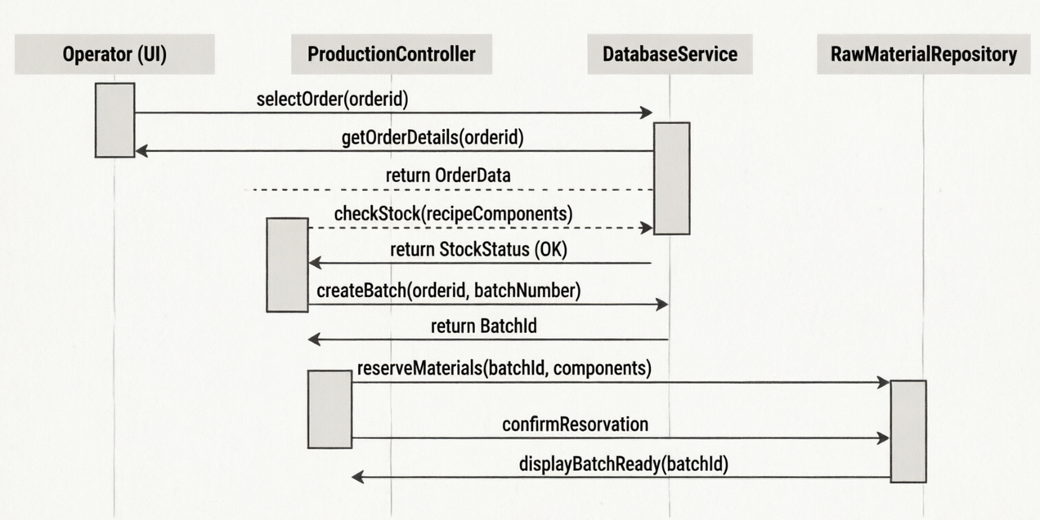

Диаграмма деятельности
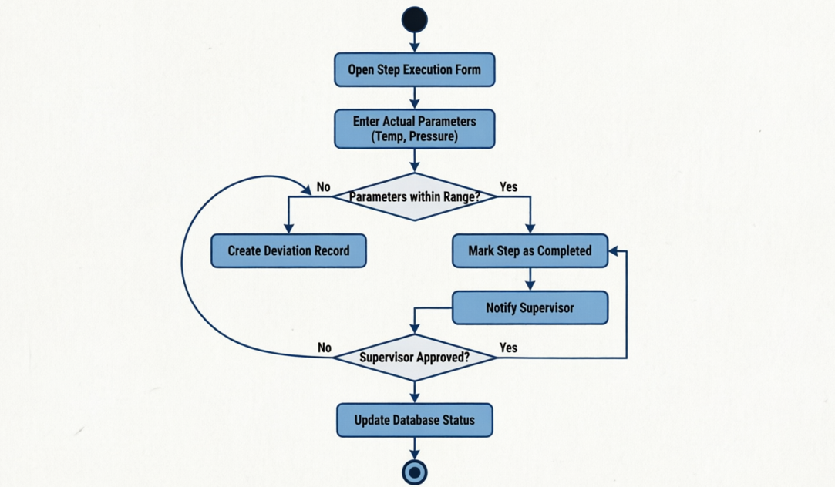
- Разработка базы данных
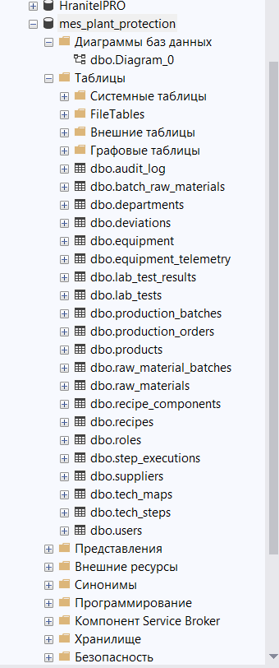

- Выгрузка в Git
https://github.com/msi145/-_3.git

